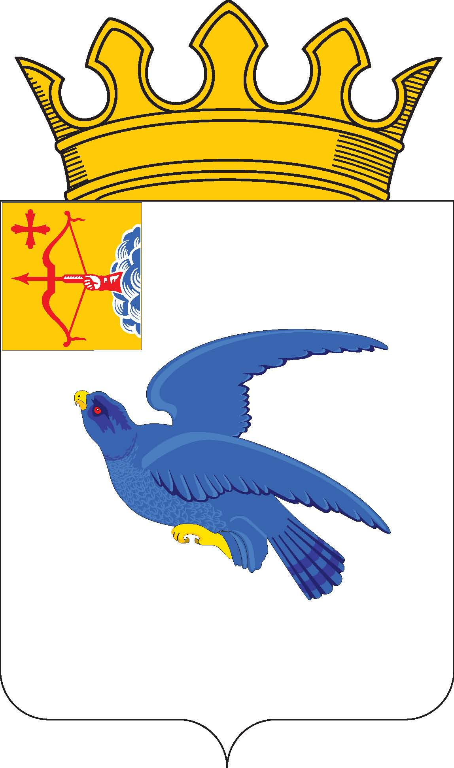

РАЙОННАЯ ДУМА
МАЛМЫЖСКОГО РАЙОНА КИРОВСКОЙ ОБЛАСТИ
шестого созыва

РЕШЕНИЕ

03.02.2023 № 2/21
г. Малмыж

О заключении председателя Контрольно-счетной комиссии Малмыжского района на проект решения районной Думы Малмыжского района «О внесении изменений в решение районной Думы Малмыжского района от 22.12.2022 № 4/20»

В соответствии с Уставом муниципального образования Малмыжский муниципальный район Кировской области, Положением о Контрольно-счетной комиссии Малмыжского района Кировской области, утвержденным решением районной Думы Малмыжского района от 17.12.2021 № 6/5 «Об утверждении Положения о Контрольно-счетной комиссии Малмыжского района Кировской области», заслушав заключение председателя Контрольно-счётной комиссии Малмыжского района Кулапиной Гульнары Анисовны на проект решения районной Думы Малмыжского района «О внесении изменений в решение районной Думы Малмыжского района от 22.12.2022 № 4/20», районная Дума Малмыжского района РЕШИЛА:
1. Заключение председателя Контрольно-счётной комиссии Малмыжского района Кулапиной Г.А. на проект решения районной Думы Малмыжского района «О внесении изменений в решение районной Думы Малмыжского района от 22.12.2022 № 3/5» принять к сведению. Прилагается.
2. Опубликовать настоящее решение в Информационном бюллетене органов местного самоуправления муниципального образования Малмыжский муниципальный район Кировской области.

Председатель районной Думы
Малмыжского района О.Г. Толстобокова
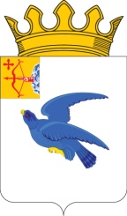
КОНТРОЛЬНО-СЧЕТНАЯ КОМИССИЯ МАЛМЫЖСКОГО РАЙОНА
612920, г. Малмыж, ул. Чернышевского 2а,тел. 8(83347) 2-05-77, факс 2-05-77
30.01.2023 г. Малмыж

Заключение № 1-р
на проект решения районной Думы Малмыжского района
«О внесении изменений в решение районной Думы Малмыжского района от 22.12.2022 №4/20 «Об утверждении бюджета муниципального образования Малмыжский муниципальный район Кировской области на 2023 год и плановый период 2024 и 2025 годов»

Заключение на проект решения районной Думы Малмыжского района «О внесении изменений в решение районной Думы Малмыжского района от 22.12.2022 № 4/20 «Об утверждении бюджета муниципального образования Малмыжский муниципальный район Кировской области на 2023 год и плановый период 2024 и 2025 годов» (далее – Проект решения) подготовлено в соответствии с:
- Бюджетным кодексом Российской Федерации,
- Положением о бюджетном процессе в муниципальном образовании Малмыжский муниципальный район Кировской области, утвержденным решением Районной Думы Малмыжского района от 29.11.2013 № 5/25 (далее – Положение о бюджетном процессе в Малмыжском районе),
- Положением о контрольно-счетной комиссии муниципального образования Малмыжский муниципальный район, утвержденным решением районной Думы Малмыжского района от 17.12.2021 № 6/5,
- Приказом Минфина России от 06.06.2019 №85н «О Порядке формирования и применения кодов бюджетной классификации Российской Федерации, их структуре и принципах назначения» (далее – Приказ Минфина России №85н),
- Приказом Минфина России от 17.05.2022 №75н «Об утверждении кодов (перечней кодов) бюджетной классификации Российской Федерации на 2023 год (на 2023 год и на плановый период 2024 и 2025 годов)» (далее – Приказ Минфина России №75н).
Проект решения представлен администрацией Малмыжского района в районную Думу Малмыжского района 24.01.2023 года.
ОБЩАЯ ХАРАКТЕРИСТИКА ИЗМЕНЕНИЙ
В соответствии с предоставленным Проектом решения предлагается изменить основные характеристики бюджета Малмыжского района на 2023 год:
- увеличив общий объем расходов на 4463,66 тыс. рублей (на 0,6%), за счет распределения остатков средств на счете по учету средств бюджета, сложившиеся на 01.01.2023 года.
- в результате дефицит бюджета увеличится соответственно на 4463,66 тыс. рублей к первоначальному уровню (на 71,5%).
ДОХОДНАЯ ЧАСТЬ БЮДЖЕТА
В целом объем доходов на 2023 год и плановый период останется неизменным и составит 706964,61 тыс. рублей.
Вносятся уточнения (исправления) по видам межбюджетных трансфертов в соответствии с Законом Кировской области от 19.12.2022 №149-ЗО «Об областном бюджете на 2023 год и на плановый период 2024 и 2025 годов» и главным администраторам доходов бюджета в Приложение №3. Изменения представлены в таблице.
ГРБС | Наименование | вид дохода | сумма, тыс. руб. | вид дохода | сумма, тыс. руб.
905 – управление образования | предоставление бесплатного горячего питания питание детям военнослужащих | субсидия | -51,9 | прочие МБТ | +51,9
905 – управление образования | осуществление деятельности по опеке и попечительству | субвенции | -18,99 | - | -
905 – управление образования | назначение и выплата ежемесячных денежных выплат на детей-сирот и ежемесячного вознаграждения, причитающегося приемным родителям | субвенции | -1223 | - | -
936- администрация района | назначение и выплата ежемесячных денежных выплат на детей-сирот и ежемесячного вознаграждения, причитающегося приемным родителям | субвенции | +1241,99 | - | -
РАСХОДНАЯ ЧАСТЬ БЮДЖЕТА
Согласно Проекту расходы бюджета на 2023 год с учетом изменений составят 717672,42 тыс. рублей.
Увеличение расходов на 4463,66 тыс. рублей осуществляется за счет сложившихся остатков бюджетных средств по состоянию на 01.01.2023 на едином счете по учету средств бюджета, в том числе:
- остаток средств дорожного фонда, неиспользованного в 2022 году – 1062,47 тыс. рублей ( п.1.4. Проекта решения),,
- от оказания платных услуг – 1592,26 тыс. рублей, в том числе по учреждениям образования – 391,83 тыс. рублей, по учреждениям культуры - 1200,43 тыс. рублей.
Изменения коснуться семи разделов классификации расходов бюджетов (0100, 0400, 0600, 0700, 0800, 1000, 1100,) (Приложение №6) по трем ГРБС (Приложение №7) в рамках девяти муниципальных программ (Приложение №5), в том числе за перераспределения средств областного бюджета между ГРБС и целевыми статьями.
Распределение в рамках муниципальных программ представлено в таблице.
Муниципальные программы | Вид расхода | Администрация Малмыжского района (936) | Управление образования  (905) | Управление культуры (937)
Всего расходов, в т.ч. | Х | +2862,83 | +377,39 | +1223,42
Всего расходов, в т.ч. | 100 | +18,99 | -18,24 | -
Всего расходов, в т.ч. | 200 | +2163,52 | +391,07 | +1223,42
Всего расходов, в т.ч. | 300 | - | - | -
Всего расходов, в т.ч. | 400 | -23,6 |  | -
Всего расходов, в т.ч. | 500 | +698,23 | - | -
Всего расходов, в т.ч. | 600 | - | 4,56 | -
Всего расходов, в т.ч. | 800 | +5,7 | - | -
Развитие образования в Малмыжском районе | Х | +168,99 | +377,39 | -
Развитие образования в Малмыжском районе | 100 | +18,99- | -18,24 | -
Развитие образования в Малмыжском районе | 200 | +173,6 | +391,07 | -
Развитие образования в Малмыжском районе | 400 | -23,6 | - | -
Развитие образования в Малмыжском районе | 600 | - | +4,56 | -
Развитие культуры в Малмыжском районе | Х | +0,04 | - | +1223,42
Развитие культуры в Малмыжском районе | 200 | +0,04 | - | +1223,42
Развитие муниципального управления в муниципальном образовании Малмыжский муниципальный район Кировской области | Х | +5,66 | - | -
 | 200 | -0,04 | - | -
 | 800 | +5,7 | - | -
Развитие физической культуры и спорта | Х | +200,01 | - | -
Развитие физической культуры и спорта | 200 | +200,01 | - | -
Обеспечение безопасности и жизнедеятельности населения Малмыжского района | х | +650 | - | -
 | 200 | +650 | - | -
Развитие транспортной системы в Малмыжском районе | Х | +1722,47 | - | -
Развитие транспортной системы в Малмыжском районе | 200 | +1062,47 | - | -
Развитие транспортной системы в Малмыжском районе | 500 | +660 | - | -
Управление муниципальным имуществом | Х | +77,44 | - | -
Управление муниципальным имуществом | 200 | +77,44 | - | -
Комплексная система обращения с твердыми коммунальными отходами | Х | +38,23 | - | -
 | 500 | +38,23 | - | -
Примечание: 100-«Расходы на выплату персоналу», 200-«Закупка товаров, работ и услуг для обеспечения муниципальных нужд», 300-«Социальное обеспечение и иные выплаты населению», 400-«Капитальные вложения в объекты государственной (муниципальной) собственности», 500-«Межбюджетные трансферты», 600-«Предоставление субсидий бюджетным, автономным и иным некоммерческим организациям», 700-«Обслуживание государственного (муниципального) долга», 800-«Иные бюджетные ассигнования».
Согласно Пояснительной записке, предоставленной финансовым управлением администрации Малмыжского района, средства местного бюджета планируется направить:
- на подготовительные мероприятия для строительства ФАП в муниципальных образованиях Кинерь, Новый Ирюк, Плотбище в сумме 650 тыс. рублей,
- на ремонт жилого помещения по адресу г. Малмыж ул. Суровцева, д.61а кв.4, приобретенного для обеспечения детей-сирот в сумме 150 тыс. рублей,
- на обустройство площадки для обустройства малой спортивной площадки тестирования ГТО в д. Арык в сумме 200 тыс. рублей,
- на ремонт теплотрассы в сумме 77,44 тыс. рублей,
- на подготовку сметных расчетов по ремонту библиотеки в с. Старый Ирюк в сумме 23 тыс. рублей,
- за счет остатков средств дорожного фонда района на предоставление иных МБТ городскому поселению в сумме 660 тыс. рублей на дорожную деятельность (п.1.3., Проекта решения),
- за счет остатков по экологическим платежам предусмотрены иные МБТ Калининскому сельскому поселению на ликвидацию свалки в сумме 38,23 тыс. рублей (п.1.2., Приложение №25 Проекта решения),
- на исполнение судебных актов в сумме 5,7 тыс. рублей.
Согласно п.12 ч.1 ст.29 Положения о бюджетном процессе решение районной Думы о бюджете должно содержать объем бюджетных ассигнований на исполнение судебных актов по искам к Малмыжскому району о возмещении вреда, причиненного гражданину или юридическому лицу в результате незаконных действий (бездействия) органов местного самоуправления Малмыжского района либо их должностных лиц, и о присуждении компенсации за нарушение права на судопроизводство в разумный срок или права на исполнение судебного акта в разумный срок (при наличии таковых).
В нарушение вышеуказанного в Проекте решения не указан объем бюджетных ассигнований на исполнение судебных актов.
В ходе проведения экспертизы Контрольно-счетной комиссии не было представлено обоснование включаемых расходов на исполнение судебных актов на сумму 5,7 тыс. рублей.
ДЕФИЦИТ БЮДЖЕТА
В результате вносимых изменений в расходную часть дефицит бюджета района увеличится на 4463,66 тыс. рублей и составит 10707,81 тыс. рублей (Приложение №8).
Источником финансирования дефицита бюджета, как уже указывалось, являются остатки средств на счете по учету средств бюджета, сложившиеся на 01.01.2023 года, в сумме 8810610,4 рублей, в том числе от оказания платных услуг в сумме 1592,256 тыс. рублей. При этом снижается сумма планируемого в 2023 году объема погашения долговых обязательств по кредитам кредитных учреждений на 1897,2 тыс. рублей (Приложение№18).
В результате вносимых изменений размер верхнего предела муниципального внутреннего долга на 01.01.2024 года увеличится на 1897,2 тыс. рублей и составит 7479,46 тыс. рублей (п.1.5. Проекта решения).
Размер дефицита бюджета района соответствует установленным ст.92.1 БК РФ ограничениям.
ВЫВОДЫ
Предоставленный Проект бюджета на экспертизу имеет ряд нарушений и замечаний:
1) В нарушение п.12 ч.1 ст.29 Положения о бюджетном процессе в представленном Проекте решения не указан объем бюджетных ассигнований на исполнение судебных актов;
2) Для проведения экспертизы Контрольно-счетной комиссии не было представлено обоснование включаемых расходов на исполнение судебных актов на сумму 5,7 тыс. рублей.

ПРЕДЛОЖЕНИЯ:
Районной Думе Малмыжского района рассмотреть и утвердить Проект решения районной Думы Малмыжского района «О внесении изменений в решение районной Думы Малмыжского района от 22.12.2022 № 4/20» с учетом устранения замечаний и недостатков.

Председатель
контрольно-счетной комиссии
Малмыжского района Г.А. Кулапина

